ZAJEDNIČKE AKTIVNOSTI ZA RAZVOJ EKOLOŠKE SVIJESTI

1. Aktivnost "Mini reciklažno dvorište"
Potreban materijal: dječja igračka kamion, nekoliko velikih plastičnih čaša ili pakiranja od mlijeka, naljepnice, tempere ili akrilne boje, razni otpad (paipirići, čepovi, alu-folija...)
Zamišljeni tijek aktivnosti: Od plastičnih čaša ili kartona od mlijeka napraviti kontejnere za razne vrste otpada (papir, plastika, metal...) na način da ih se oboji u odgovarajuću boji i označi naljepnicama. Izmiješajte razni gore spomenuti otpad i dijete neka ga pokupi svojim kamiončićem te u svojem mini reciklažnom otpadu odvoji otpad po pripadajućim kontejnerima. Ovom igrom dijete će razvijati svjesnost o potrebi očuvanja okoliša, koordinaciju oko-ruka, finu i grubu motoriku, predpisačke i pisačke vještine.

2. Aktivnost "Šećem i čistim"
Potreban materijal: vrećice za smeće, gumene rukavice, štipaljke
Zamišljeni tijek aktivnosti: Obogatite vaše šetnje prirodom novim elementom - sakupljanjem smeća. Djeca su ovom aktivnošću izuzetno motivirana, posebno nakon što vide razliku u jednom prostoru prije i nakon sakupljanja smeća. Unaprijed s djecom dogovorite koju vrstu smeća ne smiju dirati ako imaju samo gumene rukavice (npr staklo, oštar metal i sl.). Preporučuje se koristiti štipaljke jer je djeci time sama aktivnost zanimljivija, te razvijaju muskulaturu šake i prstiju opetovanim stiskanjem kvačice. Ukoliko je djece više, možete organizirati i "Natjecanje u sakupljanju smeća", što je uvijek odličan dodatni motivator.

3. Aktivnost "Mali majstori"
Potreban materijal: alat, stari aparati
Zamišljeni tijek aktivnosti: Ovo je izvrsna aktivnost za djecu na puno razina. Rastavljanjem starih aparata uče se pravilno koristiti potencijalno opasne predmete, razvijaju koordinaciju oko-ruka, jačaju mišiće šake i ruku, razvijaju finu motoriku, uočavaju kompleksnost izrade i funkcioniranja aparata, te naposljetku odvajaju u kategorije sav materijal od kojeg je aprat načinjen.

4. Aktivnost "Dalekozori"
Potreban materijal: kartonske rolice wc papira i ubrusa, tempere, klamerica, špaga
Zamišljeni tijek aktivnosti: Dvije rolice jednake veličine zaklamajte zajedno s obje strane kako biste dobili oblik dalekozora. Djeca neka svoj dalekozor ukrase kako žele (tempere, flomasteri, naljepnice...) te na njega privežite špagu. Osim što ste reciklirali otpad, naučili ste dijete kreativnoj renamjeni "nepotrebnih" stvari, te razvijate maštovitost i sposobnost vlastite izrade igračaka. Dalekozor možete koristiti na tisuće načina - za promatranje ptica, u igri detektiva, istraživača i sl.

5. Aktivnost „Kako napraviti vrt za djecu?“
Djeca vole provoditi vrijeme u prirodi, kopanju, igranju među biljkama, berbi i kušanju ubranih plodova. Vrt i uzgoj biljaka su odličan način da zaposlite njihovu radoznalost. Ako vaša djeca ne vole jesti povrće, ovo je idealan način da ih zainteresirate za to. Djeca rado jedu ono što sami posiju, njeguju i uberu. Izrada vrta je jednostavna i zabavna, a djeca će se naučiti odgovornosti, steći samopouzdanje, naučiti kada se koje biljke siju ili sade, kada se beru. Ovisno od uzrasta djece kombinirajte biljne vrste i tijekom godina mijenjajte biljke. Neka i veličina vrta prati dječji uzrast. Za početak trebate odvojiti prostor za dječji vrt. Sljedeći na redu je izbor odgovarajućih biljnih vrsta i sorti. Nikada u dječji vrt ne sadite biljke koje bockaju, grebu ili koje su otrovne. Birajte vrste i sorte kraćeg vegetacijskog perioda. Tako ćete osigurati brzu izmjenu sjetve i berbe. Djetetu će biti zanimljivo što se u vrtu uvijek događa nešto novo, ima nešto za ubrati. Za malu djecu bit će dovoljno da imaju vrt od tek nekoliko sadnica jagode mjesečarke, koje možete posaditi u lončanice i na balkonu.

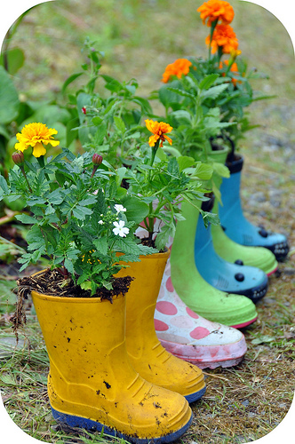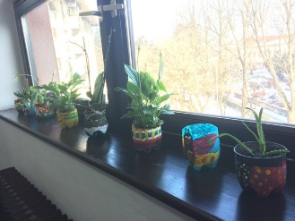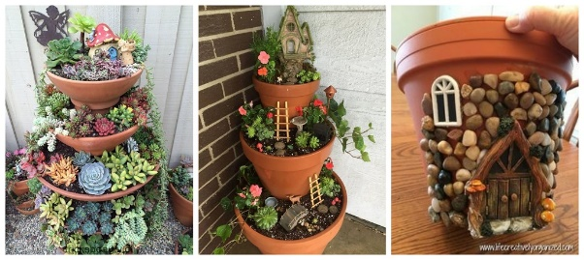
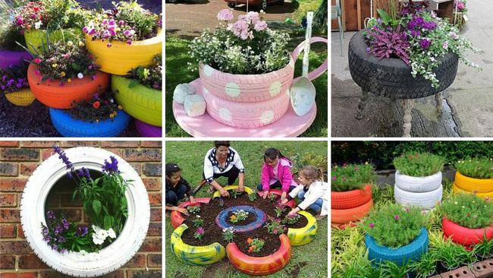

Koje biljke odabrati?
Mnoge vrste povrća, grmolikog voća, ljekovitih, začinskih biljaka i cvijeća su pravi izbor. Od voća posadite stalnorađajuće maline bez bodlji, kupine bez bodlji, jagode mjesečarke, crvene, bijele i crne ribizle, ogrozd. Od povrća djeca posebno vole cherry rajčice. Njihovi plodovi mogu biti okrugli, izduženi, spljošteni, kruškasti, crveni, narančasti, crni, bijeli, zelenkasto-crveni. Razlikuju se po okusu i dugo daju plodove. Iskoristite i uzgajanje ukrasnih tikvica. Tako će djeca uzgajati plodove različitog oblika koje mogu kasnije bojiti, praviti ukrase, kućice i hranilišta za ptice. Posijte začinsko bilje: mentu, bosiljak, vlasac, peršin… koje osim kao začine možete koristiti za izradu mirisnog memory-a. Za one koji žele više, poigrajte se povrćem koje je moguće ponovno uzgojiti. Djeca će zorno moći promatrati procese klijanja, rasta i razvoja biljke, te na posljetku (eventualnog) ploda.

avokado ananas češnjak mladi luk celer
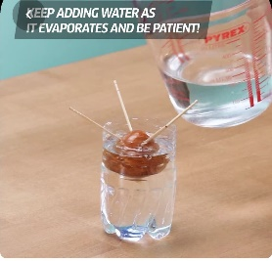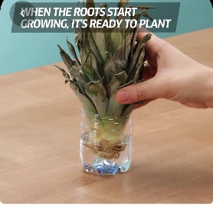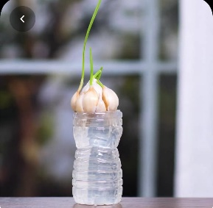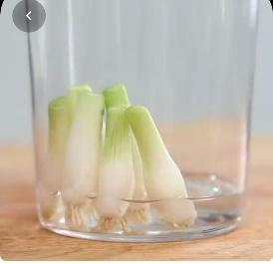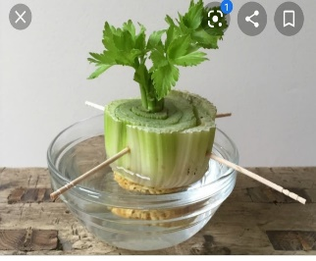
Pošaljite nam slike kako napreduje Vaš uzgoj
Neka djeca uzgajaju biljke od sjemena do berbe. Kako bi djecu motivirali, uključite ih u svaki segment uzgoja, neka djeca sama odlučuju o obliku gredica, izboru biljnih vrsta, mjestu sadnje, uređenju tegli… Nabavite alat samo za njih, može biti i plastični, koji će biti njihova odgovornost (pospremanje i održavanje).

